OPETUSETUATERIAN MERKKAAMINEN ESSiin
- Kirjaudu ESS’iin ja valitse vasemmasta yläkulmasta Uusi tapahtuma
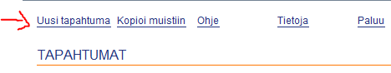

- Valitse pudotusvalikosta Opetusetuateria ja valitse päivämäärät, jolta ajalta ilmoitus on. Tämän jälkeen valitse
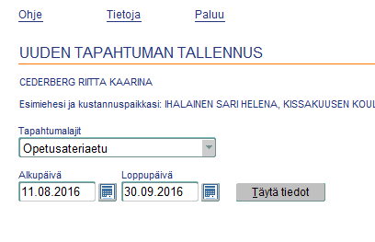
- Aukeavaan valikkoon täytä ateriointikerrat ja päiväys. Lisätietoihin voit lisätä itsellesi / minulle tarpeellista tietoa. Tallenna ja lähetä tieto edelleen minulle.
